Pokyny pre vyplnenie tlačiva:

- Žiadateľ vyplní prednú stranu (6-AP-1) potvrdenia v časti osobné údaje vrátane dátumu a podpisu žiadateľa).

- Stranu 6-AP-2 vyplní oprávnená osoba Úradu vojenského letectva MO SR.

- Pripojenie podrobného profesijného životopisu je základnou podmienkou pre vyplnenie predmetného potvrdenia oprávnenou osobou.

- Vyplnené potvrdenie a profesijný životopis zašlite na adresu:

Úrad vojenského letectva MO SR
Kutuzovova 8
832 47 Bratislava

5. Potvrdenie Vám bude zaslané na Vami uvedenú adresu

Vzor ako vyplniť „Potvrdenie“ ako aj vzor aké informácie má obsahovať profesijný životopis nájdete na strane č. 2 a č. 3.

Oprávnená osoba Úradu vojenského letectva MO SR:

pplk. Ing. Vladimír VOJENČIAK
vedúci starší inšpektor - špecialista
letová spôsobilosť (AIRWORTHINESS)
Úrad vojenského letectva MO SR
tel: +421 960 315 807
fax: +421 960 315 827
mobil: +421 908 222 339
E-mail (office): vladimir.vojenciak@mod.gov.sk
E-mail (private): vojenciakv@gmail.com







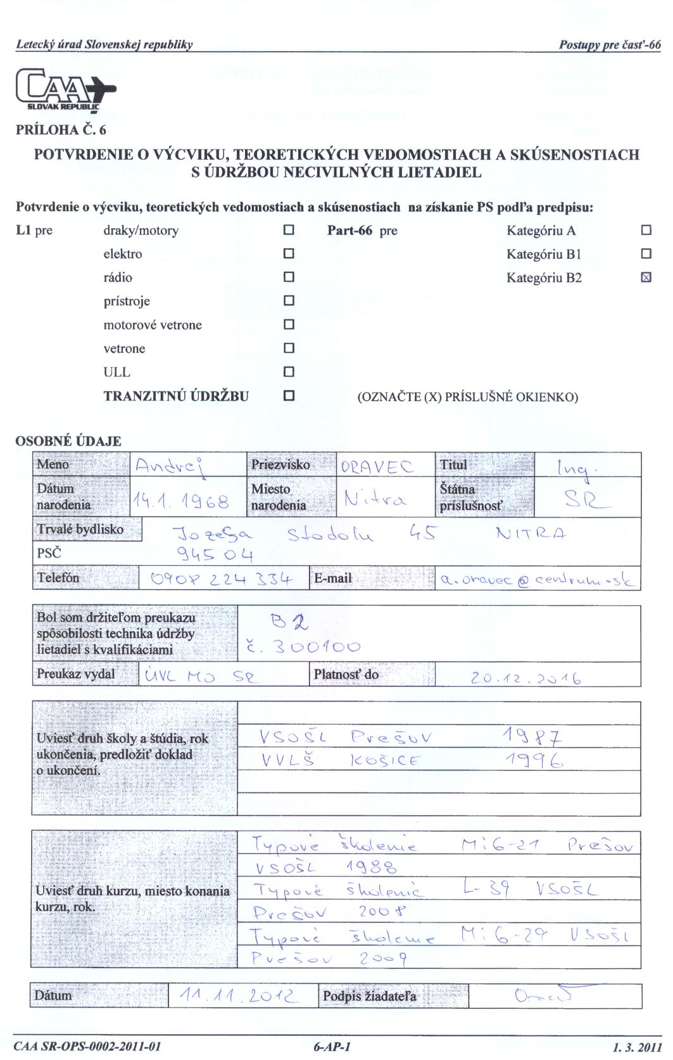

Profesijný životopis- vzor

Osobné údaje:

Meno a priezvisko: Andrej ORAVEC
Adresa: Jozefa Stodolu 45 Nitra
Dátum narodenia: 14.1.1968

Prax na leteckej technike:

Letecký útvar | ČVO | Prax od -do (d, m, r) | Funkcia | Typy lietadiel
VÚ 6335 Brno | 434 | 1.9.1987-30.9.1988 | Technik špecialista | MiG-21
VÚ 4977 Sliač | 434 | 1.6.1996- 31.12.1998 | Vedúci starší technik technická letka | MiG-21
VÚ 4977 Sliač | 434 | 1.1.1999-31.5.2008 | Vedúci starší technik TLOPP | MiG-21
VÚ 4977 Sliač | 434,5 | 1.6.2008-1.9.2009 | Náčelník skupiny RV, RTV TLOPP | L-39
VÚ 4977 Sliač | 435 | 2.9.2009-31.12.2012 | Odborný inžinier 435 | L-39, MiG-29

Potvrdenie zaslať na adresu:

Andrej Oravec
ATE Poprad
Na Letisku 57
421 32 Poprad

V Poprade dňa: podpis:

